**Отдел образования, спорта и туризма**

**Жлобинского райисполкома**

**ГУО «Средняя школа №11 г. Жлобина»**

РЕСПУБЛИКАНСКАЯ ГЕРОИКО-ПАТРИОТИЧЕСКАЯ АКЦИЯ

УЧАЩЕЙСЯ МОЛОДЁЖИ «СПАСИБО СОЛДАТАМ ПОБЕДЫ ЗА ТО, ЧТО НЕ ЗНАЕМ ВОЙНЫ»

КОНКУРС НА ЛУЧШИЙ ЭКСПОНАТ ДЛЯ НОВОЙ ЭКСПОЗИЦИИ

БЕЛОРУССКОГО ГОСУДАРСТВЕННОГО МУЗЕЯ ИСТОРИИ

ВЕЛИКОЙ ОТЕЧЕСТВЕННОЙ ВОЙНЫ

**«ФРОНТОВЫЕ ПИСЬМА»**

Подготовила:

Фоменок Алина,

учащаяся 11 «А» класса

Руководитель:

Егорова Елена Валентиновна,

заведующая музеем,

учитель истории и обществоведения

г. Жлобин

2013 г.

*Треугольники-птицы, оригами войны.*

*Горьких судеб страницы и страшны и нежны.*

*Далеки расстоянья от фронтов до тылов.*

*Письма – связь расставаний через магию слов…*

*Евгений Кабалин*

Письма… В современном мире для многих людей это слово ничего не значит. Люди перестали писать эти весточки друг другу. Когда в последний раз кто-нибудь из нас писал письмо? Нет, не электронное, а настоящее на бумаге, с запахом свежих чернил? Скорее всего, очень давно.

А в военные годы письма были тем единственным, что могло вселить надежду в человека. Ведь только благодаря письмам можно было узнать, жив ли твой муж, как дела у твоей семьи, как проходят фронтовые будни родных и близких? Как ждали эти заветные треугольники бойцы, как они были рады этим весточкам из дома. Ждали писем и в тылу, верили в победу. До сих пор многие семьи хранят письма военных лет, которые писали их отцы и деды, и они передавались из поколения в поколение. Они пожелтели от времени, на них выцвели чернила. Уже нет в живых многих, чья рука с трепетом писала каждое слово. Но бережно хранятся эти листочки, потому что они являются напоминанием о Великой Победе нашей страны.

Сегодня многие учёные занимаются расшифровкой и исследованием фронтовых писем. Ведь история Второй Мировой войны глазами её участников – важный исторический источник.

В нашем музее «Дети и Война» находится несколько писем, отправленных с фронта Трисмаковым Василием Титовичем своим родителям Трисмаковой Анастасии Дмитриевне и Титу Васильевичу. В фонд нашего музея они были переданы в 1999 году Будняк Натальей Петровной, дочерью Екатерины Трисмаковой, сестры Василия Трисмакова.

На фронте не было человека, который не скучал по родной семье и дому. Неслучайно многие письма начинаются со слов: «милая мама», «мои родные», «дорогие дети» и т.д. Наше письмо не является исключением. Василий Титович пишет:

*«Здравствуй, дорогая семья. Жив, здоров, чего и вам желаю. Нахожусь на польской земле. Шлю седьмое письмо, но ответа не получаю, или вы не получаете, или не хотите писать. Я с Казаковым виделся два раза, но он получает письма из дома. Но я ответа не получаю, сам не знаю почему. Напишите что у вас нового. Новостей особых нет. Пока до свидания. Жду ответа. Передай привет всем родным и товарищам.*

*Трисмаков Василий Титович»*

Это письмо было отправлено с фронта 8 октября 1943 года.

Конвертов не хватало. С фронта приходили письма - треугольники. Их отправляли бесплатно. Треугольник – это обычный лист из тетради, который сначала загибали справа, а потом слева направо. Оставшуюся полоску бумаги вставляли внутрь треугольника.

Второе письмо более краткое. Конечно, в тяжёлые будни солдата не было времени для написания писем. Но отправлять хоть маленькие конвертики родным было необходимо.

*«Передай привет Жене, Варе. Всем набережникам, Хокавым, Михайловским. Всем остальным. Пока до свидания. Жду ответа.*

*Вася Трисмаков»*

Эти письма написаны бесхитростным языком. Только вот читать эти строки сложно. Слёзы наворачиваются на глаза. Ветхая, потемневшая бумага, заношенные в карманах гимнастерки треугольнички военного времени с круглым штампом цензуры и номером полевой почты вместо обратного адреса. Обожженные, надорванные. Они трогают нас до глубины души. Они помогают нам не забыть то страшное военное время. Они помогают нам быть ближе к людям той эпохи.

*Письма нам возвращают*

*пласт далёких времён,*

*только вот не вмещают*

*миллионы имён,*

*миллионы улыбок*

*нерождённых детей,*

*многотонную глыбу*

*горя, бед и смертей.*

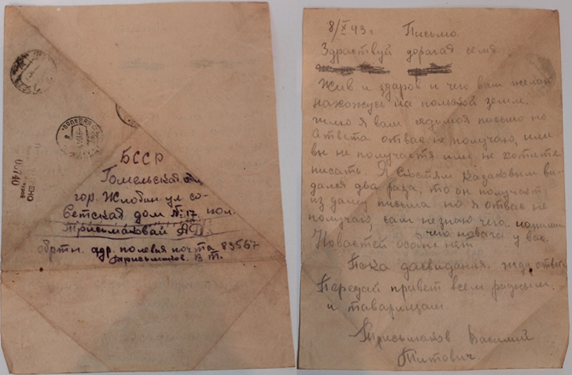

Письмо с фронта

Было отправлено Трисмаковым Василием Титовичем 8 октября 1943г. своим родителям Трисмаковой Анастасии Дмитриевне и Титу Васильевичу

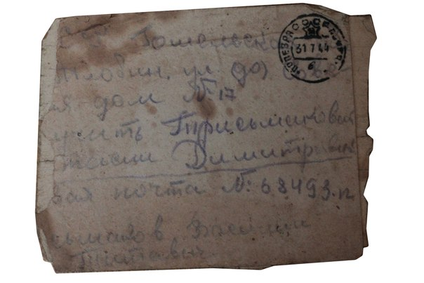

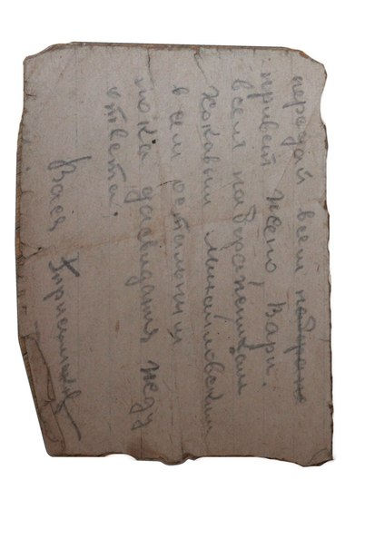

Фрагменты конверта и письма Василия Трисмакова

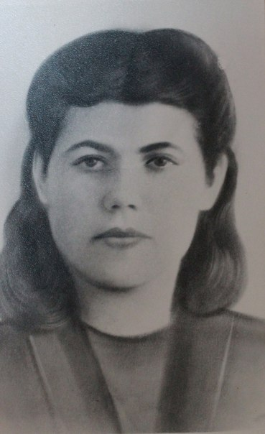

Трисмакова Екатерина Титовна, сестра Трисмакова Василия Титовича (фото предано в музей в 1990 году)